# EXAMEN TIPO A: 2ª Evaluación Bases de Datos.

Grupo: **1º SI** Curso: 23/24

Fecha: 15/03/24 Tiempo: 1h 50’

**PARTE 1: Hay que sacar mínimo un 5 en esta primera parte para mediar**

**1.- Realiza una BD en ORACLE basada en el modelo Entidad-Relación para el caso siguiente : (100 %)**

**Nuestra BD será la de una biblioteca. Será interesante poblar de datos la BD creada para poder detectar posibles casos de error y la consistencia y seguridad de nuestra BD.**

**La valoración de los elementos de la BD será la siguiente:**

* **(60%) Creación de las tablas de la BD**
* **(40%) Creación de las relaciones de la BD**
* **Cada fallo en cada una de las partes restará del total del apartado según la gravedad del error:**
  + **Fallos leves : 5% (por ejemplo tipos de datos mal escogidos)**
  + **Fallos graves : 10% (por ejemplo una FK olvidada o PK mal)**
  + **Fallos muy graves : 20% (por ejemplo elementos no hechos)**

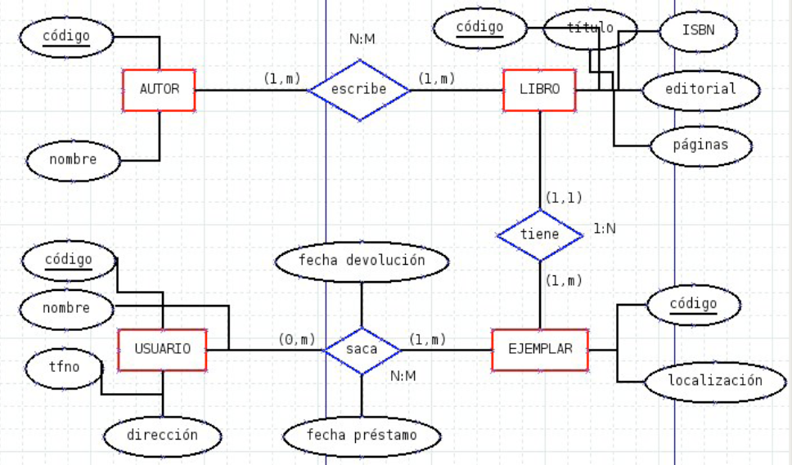

**PARTE 2: Hay que sacar mínimo un 5 en esta primera parte para mediar**

**1.- Realiza las consultas en SQL de ORACLE basada en la BD de la parte anterior: (100 %)**

1. **(10%) Libros que tenemos de la editorial “ANAYA” con más de 150 pgs**
2. **(15% ) Localización de TODOS los ejemplares de los libros de la editorial “ANAYA” con más de 150 pgs**
3. **(25%) Código de Ejemplares que hayan sido prestados pero todavía NO devueltos**
4. **(25%) Nombre y teléfono de los usuarios que hayan cogido prestado algún libro en los últimos 30 días.**
5. **(25%) Número total de autores que tengan los libros de la editorial “ANAYA” con más de 150 pgs**

**Y recordad que para un buen informático Una biblioteca no es un conjunto de libros leídos, sino una compañía, un refugio y un proyecto de vida.**

**Mi primo el libro verde de BDs me ha dicho que habéis estudiado muchopara este examen !!!**

**A ver si se os luce!!!**

